Автономное общеобразовательное учреждение
муниципального образования Динской район
"Средняя общеобразовательная школа № 4
имени Георгия Константиновича Жукова"

Урок мужества
на тему:
«Выдающиеся полководцы ВОВ»

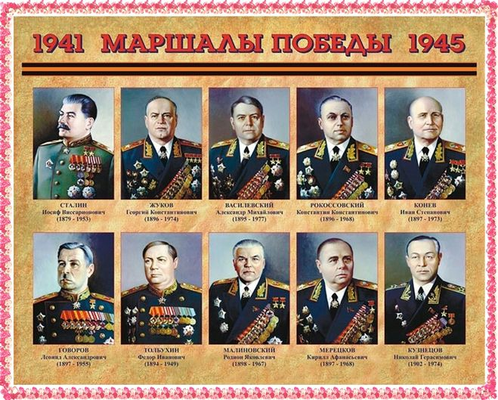

Подготовила: Учитель
начальных классов
Ахунова О.И.

2017 г.
Урок мужества по теме:
«Выдающиеся полководцы ВОВ»

Цель: развивать интерес к истории своей страны, воспитывать чувство гордости и патриотизма посредством знакомства с жизнью и деятельностью выдающихся полководцев ВОВ
Задачи:
1.Определить тему посредством прослушивания отрывка стихотворения Григория Поженяна о Г.Жукове.
2. Рассказать о великом полководце Г.Жукове, чьё имя носит школа.
3. Изучить вклад в победу в войне выдающимися полководцами ВОВ.
4. Проектирование «Книги памяти о Выдающихся полководцах ВОВ».
5. Защита проекта по группам.
6. Определить смысл слов «война» и «мир».
7. Рефлексия деятельности.

Ход классного часа
I. Выразительное чтение стихотворения (Фон: минус "От героев былых времен..."):
Цель: Прослушать отрывок стихотворения Григория Поженян и определите о ком оно.
Маршал долга и маршал спасения.
Был он крут и жесток.
Чем платил он за это — неведомо.
Но сраженья итог
завершался обычно победою.
И, почуяв предел,
наделенный суровою волею,
он солдат не жалел.
И себя не жалел он тем более.
Нет расплаты иной.
Нет военных полей утешения.
Только высшей ценой,
Платят войнам за выигрыш сражения.
Он жив среди всех
в нашей горькой и гордой обители.
Отпускается грех —
Побежденным и победителям.
- О ком это стихотворение? Почему?
- Какие выражения и слова вам об этом подсказали?
- Да, ребята он жив среди нас. Наша школа удостоена чести носить имя великого маршала Г.К. Жукова.
– Что вы знаете о Георгии Константиновиче Жукове.

II. Рассказ учеников о Г.Жукове:
1 ученик: Жуков родился 1 декабря 1896 года в семье крестьян Константина и Устиньи Жуковых, в селе Стрелковка Калужской губернии.
2 ученик: С 1903 – 1906 он учится в церковноприходской школе и за хорошую учёбу получает похвальный лист.
3 ученик: Имя Маршала Советского Союза– в ряду имён прославленных героев нашего Отечества. Оно неразрывно связано с борьбой советского народа за свою свободу и независимость, с разгромом фашизма.
4 ученик: Полководец Жуков – человек редкого военного таланта. Смелый и решительный, умеющий хладнокровно ориентироваться в самой сложной обстановке и находить правильные решения, он является одним из тех, кто благодаря своему таланту сумел пройти путь от красноармейца до маршала.
5 ученик: Он внёс огромный вклад в успешное проведение крупнейших стратегических операций Великой Отечественной войны. Его заслуги перед Родиной отмечены Георгием третьей и четвёртой степени и двумя Георгиевскими медалями, четырьмя Золотыми звёздами Героя Советского Союза, двумя высшими полководческими орденами « Победа», шестью орденами Ленина, орденом Октябрьской Революции, тремя орденами Красного Знамени, двумя орденами Суворова 1 степени, другими орденами и медалями, Почётным оружием.
III. Знакомство с Выдающимися полководцами ВОВ.
- Георгий Жуков самая яркая и выдающиеся фигура, сыгравшая огромную роль в Великой Отечественной Войне, но кроме него Россия славилась многими другими Выдающимися полководцами.
- А какими? Вы хотите узнать?
-Кто мне поможет сформулировать тему урока Мужества?
- Какова цель урока?
- Обратите внимание на слово полководец, что скажите? (Состоит из двух корней. Полководец - это военный деятель или военачальник).
- У вас на партах лежать конверты, в них информация о выдающихся полководцах.
-Прочитайте задание! Проговорите, что необходимо выполнить?
Задание: 1) Рассмотреть фото и постараться запомнить зрительный образ, который поможет нам различать полководцев.
2) Изучить информацию, выделить основные значимые факты, запомнить и поделиться изученным с одноклассниками по плану:
План:
1 Годы жизни полководца.
2 На каком фронте и какими войсками командовал.
3 Какие награды имеет?
3) Оформить лист для создания «Книги памяти о Выдающихся полководцах ВОВ».

- Какое задание у нас сегодня на уроке Мужества? (Оформить книгу памяти о Выдающихся полководцах ВОВ»).

IY. Самостоятельная работа по проектированию «Книги памяти о Выдающихся полководцах ВОВ».
- Группа, выполнившая задание покажите готовность.
Цель: - Каждая группа слушает ребят, затем задает вопросы на понимание.

Y. Защита проекта по группам.
- Посмотрите, какая книга у нас получилась.
- Какими выдающимися полководцами гордится наша страна?
- На следующих урока Мужества мы будем продолжать знакомиться с биографией великих полководцев и пополнять нашу книгу.
- Их знание военного дела помогли выстоять России в этой страшной войне. Подвиг их мы будем помнить на века и давайте почтим их минутой молчания.
(Метроном)
- Присаживайтесь.

YI. Определить смысл слов «война» и «мир».
- С какими словами у вас ассоциируется война? (Слезы, боль, коршун, смерть, кровь.....)
- Да, у войны страшное лицо.
Слово «Война» вывешивается на доску, рядом птица.
Обратите внимание на доску.
- Что скажите? (Макет земли)
Сегодня в мире не спокойно.
- А кто из вас знает, где?
- Я бы хотела показать и отметить с помощью символа (птица) болевые точки, где сегодня горе, боль, слезы и т.д. (Сирия, Украина, Ирак, Ливия.)
- Назовите антоним к слову война (мир).
- С какими словами у вас ассоциируется мир? (радость, добро, голубь.....)
Слово «Мир» вывешивается на доску, рядом птица.

YII. Рефлексия деятельности.
-А сейчас каждый индивидуально найдёт на столах символ «Мира».
- Напишите свои пожелания людям, терпящим тягости войны. Этим мы постараемся мысленно помочь им.
Покажите, вашу готовность.
Итог: - Указом Президента Российской Федерации В.В.Путина 2017 год в России объявлен, каким годом? (Годом экологии).
- Да, ребята войны отражаются на здоровье человека, окружающим мире и в целом на планете Земля.
- Будем надеяться, что с помощью наших позитивных мыслей восстановится равновесие на планете.
- Давайте с помощью голубей окружим земной шар приятными пожеланиями.
По очереди ребята подходят и приклеивают голубей.
(Фон песня - Птицы Белые летели и кричали в высоте)
- Закончим урок Мужества стихотворением
1 ученик:
Пусть летит от края и до края
Голубь мира - белое крыло,
Черной силы тучи разгоняя,
Пусть несет Надежду и Добро!

2 ученик:
Чтоб бомбежек не пугались дети,
Не взрывались купола церквей,
" НЕТ ВОЙНЕ!" -
Слова простые эти
Ты крылом отметь
В сердцах людей.

3 ученик:
Пусть летит от края и до края
Голубь мира - белое крыло,
Черной силы тучи разгоняя,
Пусть несет Надежду и Добро!
Итог:
- Что нового узнали на уроке мужества?
- Какие чувства у вас возникли при написании пожелания миру?

